Сороковины Е.Ц. Чуковской

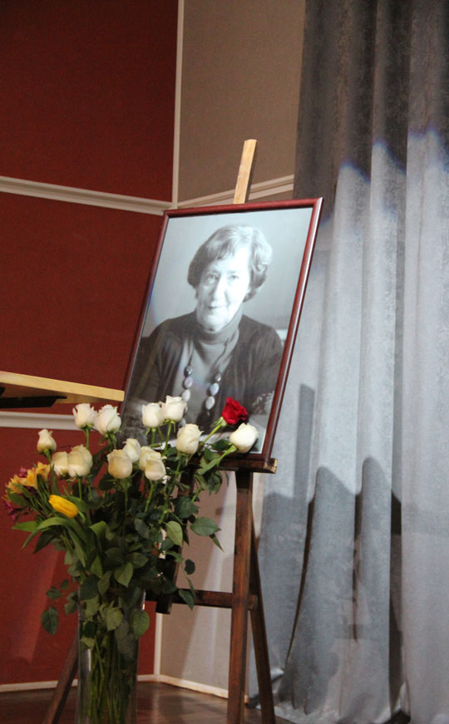

11 февраля 2015 года, на сороковой день после ухода Елены Цезаревны Чуковской, в Доме русского зарубежья имени Александра Солженицына прошёл вечер в память о ней. Люди, знавшие Елену Цезаревну на протяжении многих лет, собрались чтобы поделиться своими воспоминаниями. Говорили о её необычайном трудолюбии, преданности своему делу, уме, отзывчивости. Литературовед Евгения Викторовна Иванова, много лет сотрудничавшая с Е.Ц. Чуковской, поделилась воспоминаниями о последнем годе её жизни.

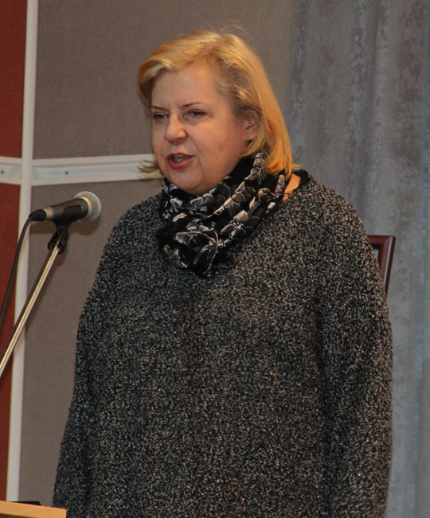
Е.В. Иванова

Лариса Георгиевна Беспалова, переводчик, вдова поэта Владимира Корнилова, рассказала о дружбе с Еленой Цезаревной, возникшей благодаря их совместной работе, о поддержке, которую они оказывала друг другу. Директор музей К.И. Чуковского в Переделкине Сергей Васильевич Агапов поделился воспоминаниями о создании этого музея, о работе в нём Лидии Корнеевны и Елены Цезаревны. Михаил Вадимович Сеславинский говорил о том, что для него Е.Ц. Чуковская — человек, совместивший в себе три эпохи: Серебряный век, эпоху правозащитного движения и современность. Кроме того, он зачитал фрагменты переписки Чуковских из архива Владимира Брониславовича Сосинского и передал имеющуюся у него часть архива в Дом русского зарубежья. Доктор химических наук Вилли Артурович Смит рассказал о том, как Елена Цезаревна, имея возможность построить успешную карьеру учёного-химика, всё больше уходила в работу над архивами её семьи, изданиями, текстами, и назвал характер Е.Ц. Чуковской бойцовским, вспоминая, как она боролась за «Чукоккалу» и за музей в Переделкине, как выступила за возвращение А.И. Солженицыну гражданства. Воспоминаниями о многолетней дружбе с Е.Ц. Чуковской поделилась Ирина Антоновна Шостакович, вдова композитора.

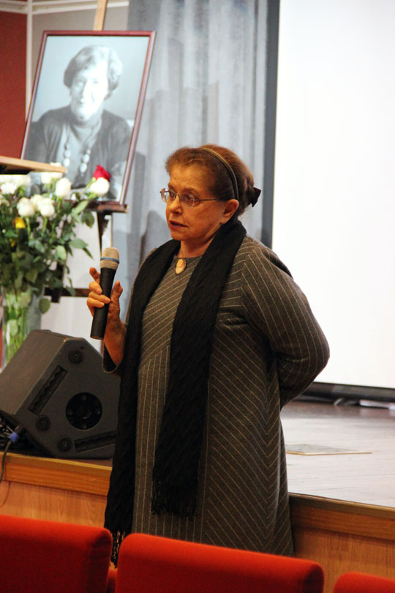
И.А. Шостакович

Сотрудник Российской национальной библиотеки Анатолий Яковлевич Разумов говорил о любви Е.Ц. Чуковской к Санкт-Петербургу, передал поздравления от многих её петербургских друзей, которые не смогли приехать на сороковины, и вспомнил о своих встречах с Лидией Корнеевной и Еленой Цезаревной. Ирэн Ефимовна Фёдорова, врач, вдова С.Н. Фёдорова, рассказала, что она присутствовала при последних днях жизни и Лидии Корнеевны, и Елены Цезаревны, вспомнила о ежегодной традиции поездки в Переделкино для приведения в порядок могил Лидии Корнеевны, Корнея Ивановича, Марии Борисовны, который они неизменно поддерживали. Людмила Ивановна Сараскина, литературовед, биограф Достоевского и Солженицына, вспомнила, как познакомилась с Лидией Корнеевной и Еленой Цезаревной ещё в самом начале своей профессиональной деятельности и как потом работала с Еленой Цезаревной в ходе написания биографической книги о Солженицыне и общалась с ней, готовя выступление от имени жюри в день вручения Е.Ц. Чуковской Литературной премии Александра Солженицына.

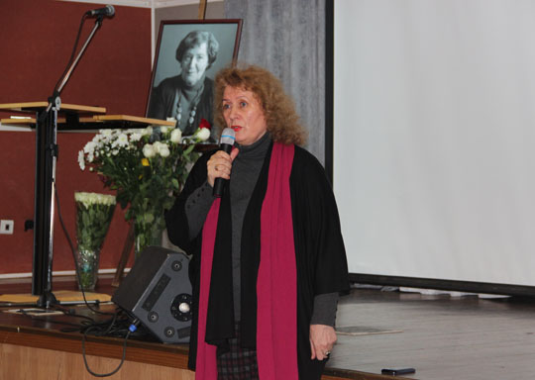
Л.И. Сараскина

Создатель и администратор сайта Чуковских Юлия Борисовна Сычёва рассказала об истории создания сайта и об отношении к нему Елены Цезаревны. Валерий Николаевич Курдюмов, директор московского представительства Русского общественного фонда Александра Солженицына, вспомнил, как впервые узнал о Е.Ц. Чуковской, когда она имела мужество в 1988 году выступить с призывом вернуть Солженицыну гражданство. Священник Иоанн Привалов рассказал о своих встречах с Е.Ц. Чуковской и о том, чем общение с Еленой Цезаревной, называвшей себя «невоинствующим атеистом», обогатило его, православного священника. Наталия Николаевна Костюкова от имени большой семьи Чуковских поблагодарила собравшихся за добрые слова в память о Елене Цезаревне, за воспоминания, в которых встаёт образ этого удивительно трудолюбивого, яркого и цельного человека. Наталия Дмитриевна Солженицына сказала, что хочет отдать время своего выступления Елене Цезаревне и Александру Исаевичу, и прочитала несколько писем из обширной переписки между ними, ведшейся на протяжении всего пребывания Солженицына в изгнании. Кроме того, Н.Д. Солженицына озвучила текст Самуила Лурье, написанный в память о Елене Цезаревне. В заключение Наталия Дмитриевна Солженицына отметила, что в последние годы жизни у Елены Цезаревны была очень тёплая связь с отделом по изучения наследия А.И. Солженицына Дома русского зарубежья: сотрудники отдела подолгу беседовали с ней, она принимала очень близко к сердцу выпуск альманаха «Солженицынские тетради». В знак благодарной памяти Г.А. Тюрина и В. Ожигин сделали небольшой фильм о Елене Цезаревне Чуковской: монтаж из нескольких видеозаписей. После просмотра этого фильма собравшиеся были приглашены на поминки.

Татьяна Кучинко

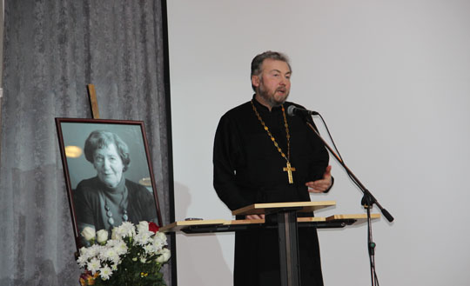
О. Иоанн Привалов

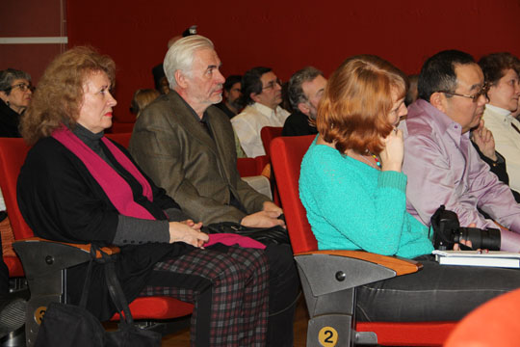

Фото Юлии Котиной

